MES1.0.0用户参考手册

产品概述

v0.1.0

大唐广电科技（武汉）有限公司

2018年03月12日

**目 录**

1 关于本手册 4

1.1 版权声明与商标声明 4

1.2 读者 4

1.3 技术支持 4

2 名词解释 5

2.1 基于角色的访问控制 5

2.2 功能权限 6

2.3 数据权限 6

3 用户管理 7

3.1 概述 7

3.2 进入用户维护 7

3.3 新建用户 7

3.4 修改用户 8

3.5 删除用户 8

3.6 关联用户到人员 8

3.7 停用用户 8

3.8 用户共享 8

3.9 用户调动 10

3.10 分配角色 11

3.11 重置密码 12

3.12 修改我的密码 14

3.13 完善个人信息 14

4 角色管理 16

4.1 概述 16

4.2 进入角色维护界面 16

4.3 新建角色 16

4.4 修改角色 17

4.5 删除角色 17

4.6 分配功能 17

4.7 权限数据过滤器 20

4.8 分配用户 22

4.9 角色共享 23

5 设置组织管理员 26

5.1 组织管理员概述 26

5.2 “全局(Global)”的组织管理员 26

5.3 为下级组织定义管理员 27

6 模块及功能 29

6.1 模块与功能 29

6.2 功能类型 31

6.3 启用与禁用 31

6.4 显示顺序 31

6.5 绑定类型与默认生效条件 31

6.6 功能的操作 32

6.7 适用组织职能 35

6.8 视图权限 35

6.8.1 启用视图权限 35

6.8.2 定义和分配视图的使用权 36

6.9 重要说明 37

# 关于本手册

## 版权声明与商标声明

## 读者

## 技术支持

# 名词解释

## 基于角色的访问控制

权限模型是基于RBAC（Role-Based Access Control，基于角色的访问控制）设计实现的以角色为核心的权限产品体系。本系统使用了RBAC构建了整个系统的权限体系。

RBAC 授权模型的基本思想是通过分配和取消角色来完成用户权限的授予和取消，资源访问许可被封装在角色中。用户通过赋予角色间接地访问系统资源和对系统资源进行操作。

授权者根据需要定义各种角色，并设置合适的访问权限。而用户根据其工作性质和职责再被指派为不同的角色，完成权限授予。

这样，整个访问控制过程就分成两个部分，即访问权限与角色相关联，角色再与用户关联，从而实现了用户与访问权限的逻辑分离。

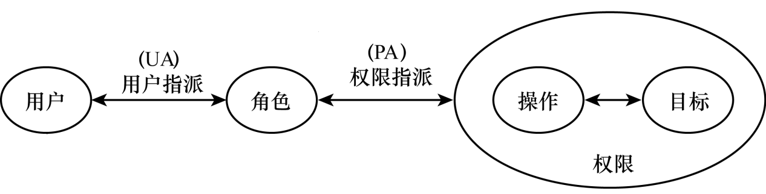

图 RBAC框架

1. 产品中人员档案和用户是两个档案，一个用户只能关联一个人员，反过来，一个人员可以关联一个或多个用户。
2. 用户与权限模块相关，人员与权限模块不直接相关，授权必须通过用户获取而不是人员。
3. 角色和功能权限是多对多的关系，一个角色可以分配多个功能权限，一个功能权限也可以分配到多个角色中。
4. 角色和用户是多对多的关系；一个角色可以关联多个用户，一个用户也可以分配多个角色。
5. 当一个用户关联了多个角色时，该用户拥有多个角色所对应的权限的合集。
6. 可以定义管理单元级的角色和业务单元级的角色。
7. 为了避免相同角色的重复定义，角色定义好以后，可以共享给其他组织。

## 功能权限

功能权限只限制功能是否允许使用，而与被操作的对象的数据内容无关。比如主菜单的入口权限是典型的功能权限。

功能权限除了体现为菜单入口外，还可以体现为某个标签页是否显示，某个按钮是否可以执行等形式。

## 数据权限

数据权限为对特定数据对象的相关操作，比如生产订单数据的增删改都是属于数据权限，比如允许浏览生产订单，但是不允许修改、删除生产订单。

数据权限还可以根据数据本身进行进一步的限制，比如只允许维护“王”姓的人员的档案信息。

# 用户管理

## 概述

用户（User）是指软件系统的“账号”，需要建立用户账号和密码，任何人都可以使用此用户账号和密码登录系统。

MES中的人员管理与ERP中人力资源管理的目的是不相同的，主要是实现工作任务分配、人员资质管理、人员信息追溯相关的功能。

下图部分展示了人员的资源模型。

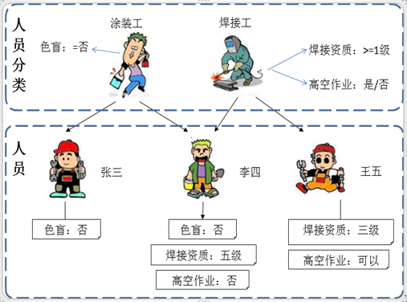

图 7‑2 人员的资源模型

“人员”对应每个特定的明确的个体的人，系统可以记录MES相关的所有人员基本信息，比如人员的编号、姓名、性别、出生年月等员工个人信息。

## 进入用户维护

点击主菜单“系统管理/用户管理/用户”菜单，系统显示用户管理界面。如下图所示：

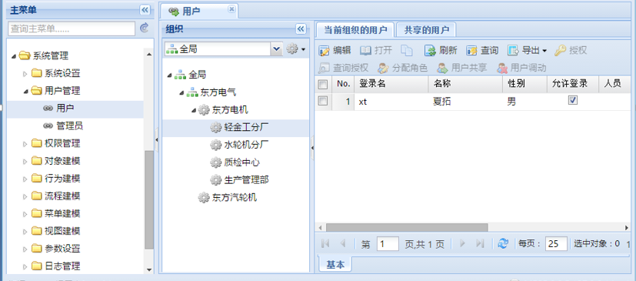

图 用户管理界面

## 新建用户

进入用户管理界面，点击“编辑”、“新建”，用户列表中自动添加一个用户，输入用户名、名称等信息，点击保存，用户创建成功。

注意：

* 所有用户都与组织自动关联，不存在不属于任何组织的用户。
* Root、ZCH等系统预定义的用户默认与“全局(Global)”关联。

## 修改用户

进入用户管理界面，点击“编辑”，可以在表格中修改用户信息，修改完成后，点击保存按钮。

## 删除用户

进入用户管理界面，点击“编辑”，选中要删除的用户，点击”删除”按钮，然后点击“保存”按钮。

一般不建议删除用户，因为系统产生了一些数据与该用户相关，删除后这些数据将失去与用户的关联，建议将这些用户停用。

## 关联用户到人员

人员管理主要管理人员信息，而用户管理主要是对登录系统的账号进行管理。每个“用户”只对应到一个“人”，也可以不对应到任何人。而每个“人”可以有零到多个账号，通常情况下也只对应一个账号。

在“人员”列，可以指定用户关联的人员，这主要是MES生产、检验、维修、物流配送的相关人员需要进行关联。

## 停用用户

进入用户管理界面，点击“编辑”，选中要停用的用户，取消”允许登录”列的复选框，保存即可。

## 用户共享

用户必须率属于某个组织，但是用户经常需要参与到其他组织的相关工作，可以把用户共享到其他组织中。

在用户管理界面，选中要共享的用户（允许多选），点击“共享用户”按钮，系统提示选择要共享的组织。如下图，选择共享到轻金工分厂以及水轮机分厂。

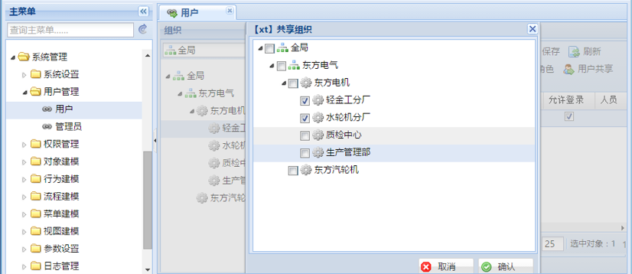

图 选择要共享的组织

点击“确定”按钮，共享完成。如下图，在水轮机分厂“共享的用户”标签页中，可以看到共享过来的用户。

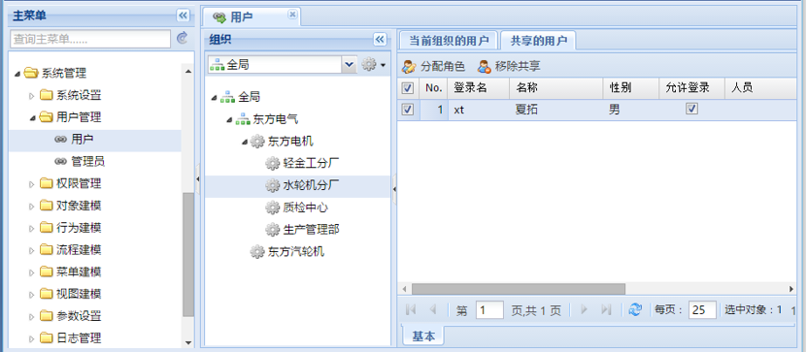

图 共享过来的用户

在“共享的用户”标签页，选择一个用户，点击“移除共享”取消共享。

注意：

1. 由其他组织共享过来的用户是不能修改其基本信息的，由共享前用户所属组织负责维护其信息。

## 用户调动

在用户管理界面“当前组织的用户”标签页，选择一个用户或多个用户，点击“用户调动”，系统显示组织树窗口，如下图：

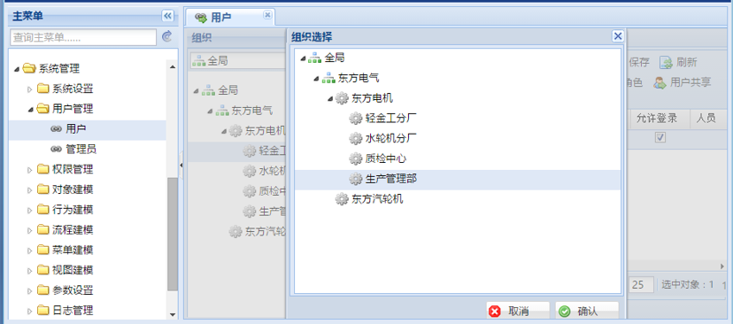

图 用户调动选择组织窗口

选择一个组织，比如“生产管理部”，点击“确定”按钮。切换到生产管理部，可以看到该用户已经调动到生产管理部。

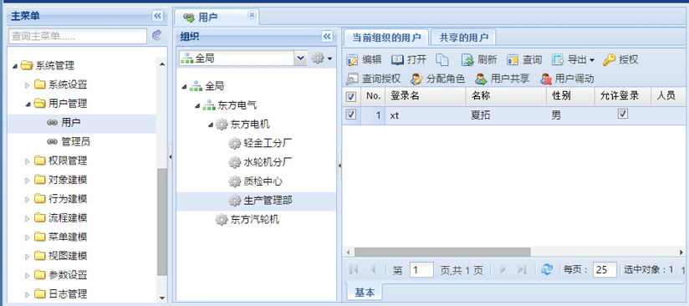

图 用户调动成功

## 分配角色

在用户管理界面”当前组织的用户”标签页，选中一个用户，点击“分配角色”，系统显示分配角色窗口，如下图：

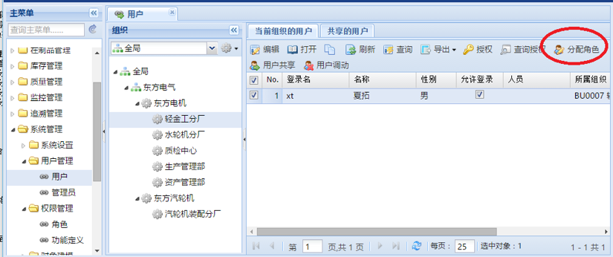

图 分配角色按钮

角色分配界面左侧列表由系统筛选出当前组织隶属的角色信息，选中一个或多个角色点击右向按钮完成分配操作：

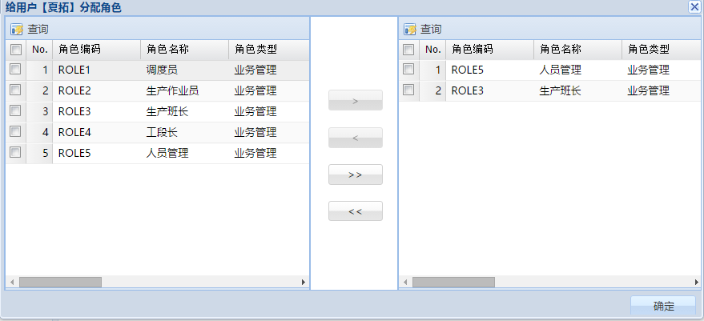

图 分配角色界面

## 重置密码

进入“用户”管理界面，选择要重置密码的用户，嗲你就“重置密码”按钮完成密码的重置。

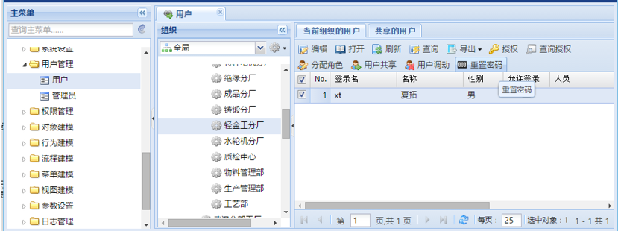

图 重置密码

注意：

1. 需要具有“用户管理”的权限。
2. 需要就有“重置密码”的权限。

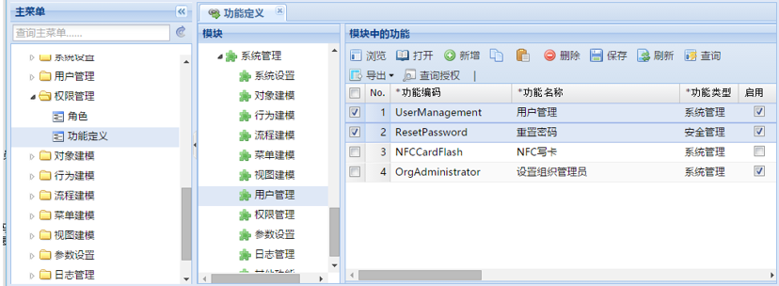

图 此操作需要的权限

## 修改我的密码

进入主菜单栏“我的系统”目录，点击“修改密码”按钮，于修改密码界面完成密码的修改操作，如下图所示：

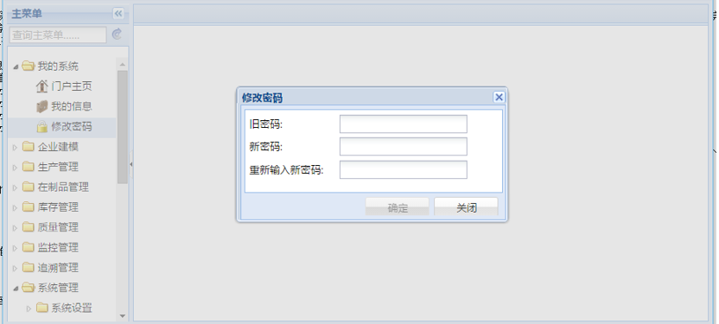

图 修改密码

注意：

* 要求输入原密码必须正确，且两次输入的新密码必须相同。

## 完善个人信息

进入主菜单栏“我的系统”目录，点击“修改密码”按钮，在如下界面完善个人信息(如邮箱、地址、联系方式等)：

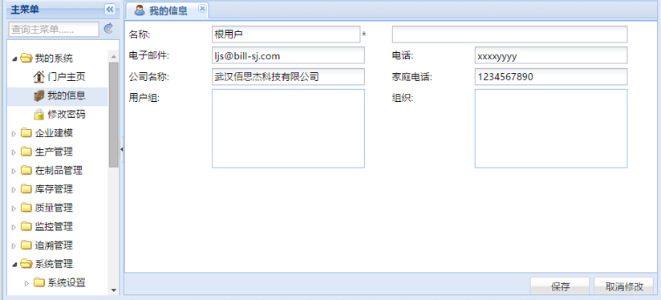

图 我的个人信息

## 用户TABLE

|  |  |
| --- | --- |
| **表名** | **表code** |
| 用户管理表 | mts_user |

| **序号** | **参数名称** | **控制范围** | **功能描述** | **参数值** | **是否为空** | **操作说明** |
| --- | --- | --- | --- | --- | --- | --- |
| 1 | GID | SYS | 主键 | VARCHAR2(32) | N |  |
| 2 | NAME | SYS | 真实姓名 | VARCHAR2(100) | Y |  |
| 3 | LOGIN_NAME | SYS | 登录名称 | VARCHAR2(255) | Y |  |
| 4 | PASSWORD | SYS | 登录密码 | VARCHAR2(255) | Y |  |
| 5 | EMAIL | SYS | 邮箱 | VARCHAR2(255) | Y |  |
| 6 | EFFECTIVE_DATE | SYS | 有效时间 | DATE | Y |  |
| 7 | EXPIRATION_DATE | SYS | 过期时间 | DATE | Y |  |
| 8 | IS_SUPERVISOR | SYS | 是否为超级管理员 | NUMBER(1) | Y |  |
| 9 | IS_LOCKED | SYS | 是否锁定 | NUMBER(1) | Y |  |
| 10 | LAST_LOGIN_IP | SYS | 最后登录IP | VARCHAR2(50) | Y |  |
| 11 | LAST_LOGIN_TIME | SYS | 最后登录时间 | DATE | Y |  |
| 12 | SYSTEM_FLAG | SYS | 系统标识 | VARCHAR2(20) | Y |  |
| 13 | MOBILE | SYS | 手机号码 | VARCHAR2(20) | Y |  |
| 14 | PASSWORD_POLICY_ID | SYS | 密码策略外键 | VARCHAR2(32) | Y |  |
| 15 | CREATE_DATE | SYS | 创建时间 | DATE | N |  |
| 16 | CREATE_ID | SYS | 创建人 | VARCHAR2(32) | N |  |
| 17 | MODIFY_DATE | SYS | 修改日期 | DATE | Y |  |
| 18 | MODIFY_ID | SYS | 修改人 | VARCHAR2(32) | Y |  |
| 19 | IS_DELETE | SYS | 删除标识(0未删除1删除) | NUMBER(1) | N |  |
| 20 | IS_ACTIVE | SYS | 激活标识(0激活1冻结) | NUMBER(1) | N |  |
| 21 | DELETED | SYS |  | VARCHAR2(32) | Y |  |
| 22 | IMGNAME | SYS |  | VARCHAR2(200) | Y |  |
| 23 | BCONTENT | SYS |  | BLOB | Y |  |

## 用户组TABLE

|  |  |
| --- | --- |
| **表名** | **表code** |
| 用户组管理表 | mts_group |

| **序号** | **参数名称** | **控制范围** | **功能描述** | **参数值** | **是否为空** | **操作说明** |
| --- | --- | --- | --- | --- | --- | --- |
| 1 | GID | SYS | 用户组ID | VARCHAR2(32) | N |  |
| 2 | NAME | SYS | 用户组名称 | VARCHAR2(255) | Y |  |
| 3 | PARENT_ID | SYS | 父用户组ID | VARCHAR2(32) | Y |  |
| 4 | CODE | SYS | 用户组编码 | VARCHAR2(50) | Y |  |
| 5 | SYSTEM_FLAG | SYS | 系统标志 | VARCHAR2(20) | Y |  |
| 6 | CREATE_DATE | SYS | 创建时间 | DATE | N |  |
| 7 | CREATE_ID | SYS | 创建人 | VARCHAR2(32) | N |  |
| 8 | MODIFY_DATE | SYS | 修改时间 | DATE | Y |  |
| 9 | MODIFY_ID | SYS | 修改人 | VARCHAR2(32) | Y |  |
| 10 | IS_DELETE | SYS | 删除标识(0未删除1删除) | NUMBER(1) | N |  |
| 11 | IS_ACTIVE | SYS | 激活标识(0激活1冻结) | NUMBER(1) | N |  |
| 12 | DELETED | SYS | 用户组ID | VARCHAR2(32) | Y |  |

## 用户与用户组TABLE

|  |  |
| --- | --- |
| **表名** | **表code** |
| 用户组管理表 | mts_USER_group |

| **序号** | **参数名称** | **控制范围** | **功能描述** | **参数值** | **是否为空** | **操作说明** |
| --- | --- | --- | --- | --- | --- | --- |
| 1 | USER_ID | SYS | 用户组ID | VARCHAR2(32) | N |  |
| 2 | GROUP_ID | SYS | 用户组ID | VARCHAR2(255) | Y |  |
| 3 |  |  |  |  |  |  |
| 4 |  |  |  |  |  |  |
| 5 |  |  |  |  |  |  |
| 6 | CREATE_DATE | SYS | 创建时间 | DATE | N |  |
| 7 | CREATE_ID | SYS | 创建人 | VARCHAR2(32) | N |  |
| 8 | MODIFY_DATE | SYS | 修改时间 | DATE | Y |  |
| 9 | MODIFY_ID | SYS | 修改人 | VARCHAR2(32) | Y |  |
| 10 | IS_DELETE | SYS | 删除标识(0未删除1删除) | NUMBER(1) | N |  |
| 11 | IS_ACTIVE | SYS | 激活标识(0激活1冻结) | NUMBER(1) | N |  |
| 12 |  |  |  |  |  |  |

# 角色管理

## 概述

以“角色为核心”的权限产品体系，即将系统所有的权限（包括功能权限、数据权限等）一起打包分配给角色，用户通过成为适当角色的成员而得到这些角色的权限，这就极大地简化了权限的管理。

## 进入角色维护界面

点击主菜单“系统管理/权限管理/角色”菜单，系统显示角色管理界面。如下图所示：

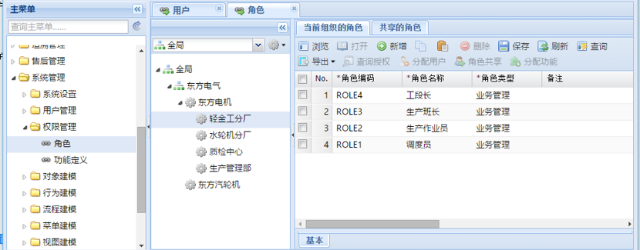

图 角色管理界面

## 新建角色

选中组织树的某个节点，在右边“当前组织的角色”标签页，点击“编辑”、“新增”按钮，可以新建一个角色，录入角色编码、角色名称、选择角色类型后点击保存。

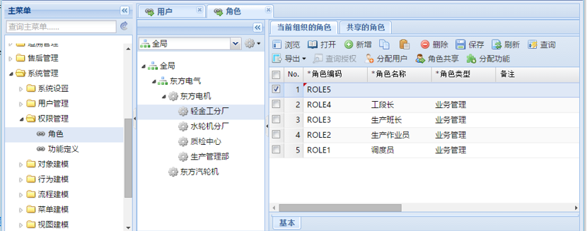

图 新增角色

## 修改角色

进入用户管理界面，点击“编辑”，可以在表格中修改角色信息，修改完成后，点击保存按钮。

## 删除角色

进入角色管理界面，点击“编辑”，选中要删除的角色，点击“删除 ”按钮，然后点击“保存”按钮。

角色不存在停用操作，如果不需要，直接删除角色。

## 分配功能

进入角色管理界面，选中要某个角色，点击“分配功能”按钮，显示如下窗口。

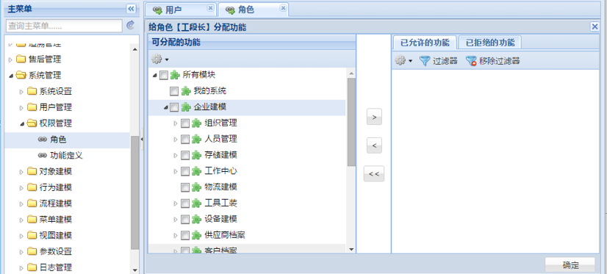

图 角色分配界面

在左边勾选要分配的功能，系统自动选中该节点以及所有的子节点，可以取消部分子节点的权限，点击“>”按钮，相关权限添加到“已分配的功能”标签页，点击保存按钮完成分配。

下图，意味着给“工段长”分配了生产派工，以及生产报工相关的权限。

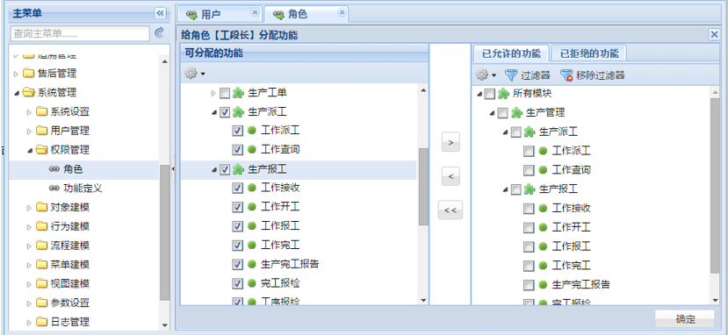

图 给角色分配权限

系统还支持反向授权，切换到“已拒绝的功能”标签页，将左边选中的功能分配到其中，则无论是否其他用户或渠道授予了相关权限，这些用户都没有这些功能的权限，否决权意味着一票否决。

如下图，“工段长”将不具有生产工单的相关操作权限，即使其他用户给工段长授予了相关的权限也是不生效的。

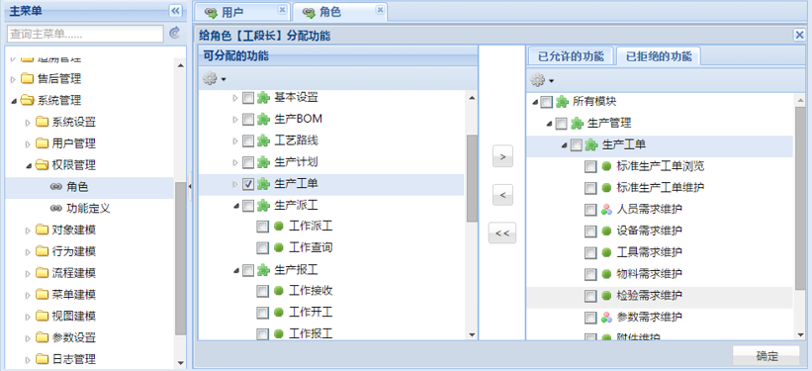

图 拒绝权的授予

## 权限数据过滤器

有些时候，授予某些数据的操作权限时不希望所有数据都授予相关的权限，而只是授予符合条件的部分数据，此时允许设定过滤条件。

如下图，假设授予人员信息维护的权限，将人员管理权限添加到“已允许的功能”标签中。

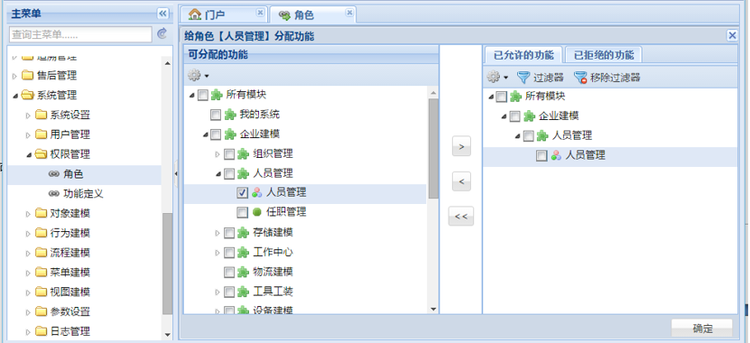

图 授予人员管理权限

选中“已允许的功能”标签页的“人员管理”权限，点击“过滤器”按钮。如下图，可以定义条件为姓“王”的人员。

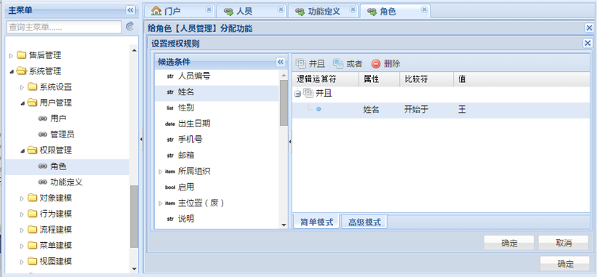

图 权限只包含姓“王”的人员

如下图，“王姓”的人员的相关信息可以打开、修改、删除，但不是王姓的人员则不能打开查看人员信息、不能修改相关信息，也不能执行删除操作。

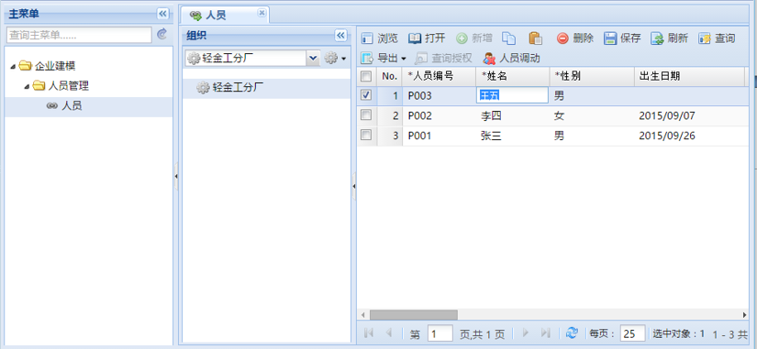

图 权限数据过滤器

如果某个权限设置了过滤器，则“已允许的功能”标签页的权限节点显示有过滤器图标，对于有过滤器图标的节点，也可以执行“移除过滤器”操作。

## 分配用户

定义角色并没有真正为用户授权，还需要进一步将角色分配给用户。为角色分配用户意味着为用户进行授权。

点击主菜单“系统管理/权限管理/角色”菜单，系统显示角色管理界面。选中某个组织节点，右边列出了该组织所包含的角色。

选中“当前组织的角色”或“共享的角色”标签页中的某个角色，点击“分配用户”按钮，系统列出了可以分配权限的用户，如下显示。

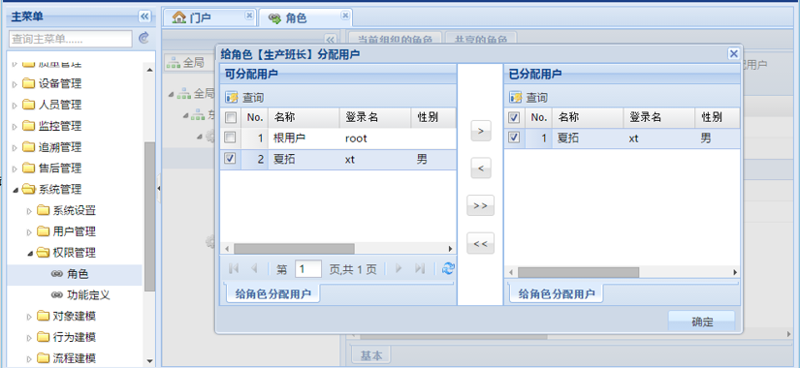

图 分配用户界面

在左边“可分配用户”列表中选中一个或多个用户，可以添加到右边“已分配用户”列表中，点击“确定”按钮完成用户分配操作。

注意：

1. 用户列表只包含当前组织的用户，以及所有共享给当前组织的用户。
2. 不但可以为当前组织的角色执行分配用户操作，“共享的角色”中的角色也可以执行分配用户操作。

## 角色共享

考虑到分布式的权限管理，角色必须关联到某个组织，这就导致类似职能的组织可能要重复定义很多相似的角色，为解决这个问题，系统提供了角色共享的功能。

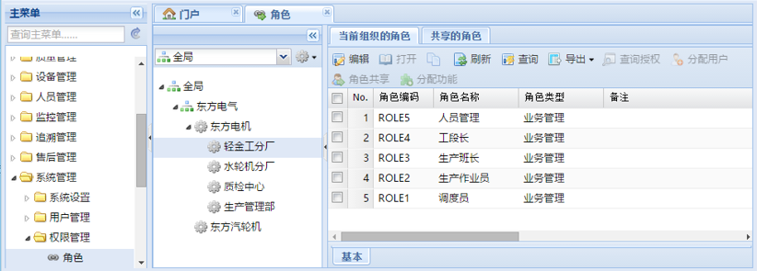

图 轻金工分厂定义的角色

如果其中角色“生产作业员”水轮机分厂与轻金工分厂完全相同，则直接将角色共享到水轮机分厂即可。

选中轻金工分厂的“生产作业员”角色，点击“角色共享”按钮，系统显示如下窗口。

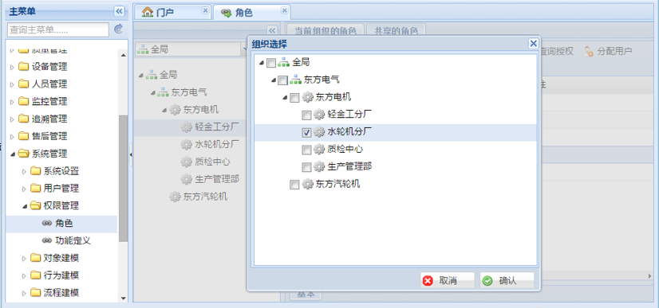

图 角色共享窗口

选择水轮机分厂，点击“确定”，如下图，可以看到角色已共享到水轮机分厂。

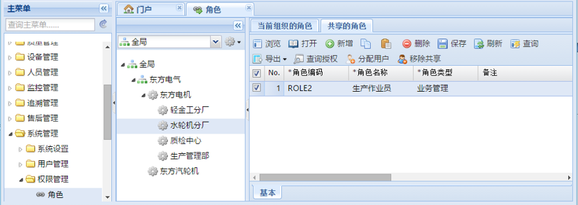

图 角色共享成功

共享给水轮机分厂的角色由水轮机分厂的管理员负责分配用户。

注意：

1. 其他组织共享过来的角色不能进行修改，只能进行用户分配。
2. 如果不需要共享过来的角色，可以“移除共享”，重新定义一个角色。

## 角色TABLE

|  |  |
| --- | --- |
| **表名** | **表code** |
| 角色管理表 | mts_role |

| **序号** | **参数名称** | **控制范围** | **功能描述** | **参数值** | **是否为空** | **操作说明** |
| --- | --- | --- | --- | --- | --- | --- |
| 1 | GID | SYS | 角色主键 | VARCHAR2(32) | N |  |
| 2 | NAME | SYS | 角色名称 | VARCHAR2(255) | N |  |
| 3 | CODE | SYS | 角色编码 | VARCHAR2(50) | Y |  |
| 4 | PARENT_ID | SYS | 父角色ID | VARCHAR2(32) | Y |  |
| 5 | TYPE | SYS | 角色类型(COMMON/DEPARTMENT) | VARCHAR2(50) | Y |  |
| 6 | CREATE_DATE | SYS | 创建时间 | DATE | N |  |
| 7 | CREATE_ID | SYS | 创建人 | VARCHAR2(32) | N |  |
| 8 | MODIFY_DATE | SYS | 修改时间 | DATE | Y |  |
| 9 | MODIFY_ID | SYS | 修改人 | VARCHAR2(32) | Y |  |
| 10 | IS_DELETE | SYS | 删除标识(0未删除1删除) | NUMBER(1) | N |  |
| 11 | IS_ACTIVE | SYS | 激活标识(0激活1冻结) | NUMBER(1) | N |  |
| 12 | DELETED | SYS |  | VARCHAR2(32) | Y |  |

## 角色分配用户TABLE

|  |  |
| --- | --- |
| **表名** | **表code** |
| 角色分配用户 | mts_role_USER |

| **序号** | **参数名称** | **控制范围** | **功能描述** | **参数值** | **是否为空** | **操作说明** |
| --- | --- | --- | --- | --- | --- | --- |
| 1 | USER_ID | SYS | 用户主键 | VARCHAR2(32) | N |  |
| 2 | ROLE_ID | SYS | 角称主键 | VARCHAR2(32) | N |  |
| 3 |  |  |  |  |  |  |
| 4 |  |  |  |  |  |  |
| 5 |  |  |  |  |  |  |
| 6 | CREATE_DATE | SYS | 创建时间 | DATE | N |  |
| 7 | CREATE_ID | SYS | 创建人 | VARCHAR2(32) | N |  |
| 8 | MODIFY_DATE | SYS | 修改时间 | DATE | Y |  |
| 9 | MODIFY_ID | SYS | 修改人 | VARCHAR2(32) | Y |  |
| 10 | IS_DELETE | SYS | 删除标识(0未删除1删除) | NUMBER(1) | N |  |
| 11 | IS_ACTIVE | SYS | 激活标识(0激活1冻结) | NUMBER(1) | N |  |
| 12 | DELETED | SYS |  | VARCHAR2(32) | Y |  |

## 角色菜单TABLE

|  |  |
| --- | --- |
| **表名** | **表code** |
| 角色管 | mts_role_USER |

| **序号** | **参数名称** | **控制范围** | **功能描述** | **参数值** | **是否为空** | **操作说明** |
| --- | --- | --- | --- | --- | --- | --- |
| 1 | MENU_ID | SYS | 菜单编号 | VARCHAR2(32) | N |  |
| 2 | ROLE_ID | SYS | 角色主键 | VARCHAR2(32) | N |  |
| 3 |  |  |  |  |  |  |
| 4 |  |  |  |  |  |  |
| 5 |  |  |  |  |  |  |
| 6 | CREATE_DATE | SYS | 创建时间 | DATE | N |  |
| 7 | CREATE_ID | SYS | 创建人 | VARCHAR2(32) | N |  |
| 8 | MODIFY_DATE | SYS | 修改时间 | DATE | Y |  |
| 9 | MODIFY_ID | SYS | 修改人 | VARCHAR2(32) | Y |  |
| 10 | IS_DELETE | SYS | 删除标识(0未删除1删除) | NUMBER(1) | N |  |
| 11 | IS_ACTIVE | SYS | 激活标识(0激活1冻结) | NUMBER(1) | N |  |
| 12 | DELETED | SYS |  | VARCHAR2(32) | Y |  |

# 设置组织管理员

## 组织管理员概述

大型集团企业的组织结构较多，人员用户也较多，不可能由集中的系统管理员统一维护用户、人员信息，并进行权限管理。而是需要采用分布式的管理模式。

## “全局(Global)”的组织管理员

如下图，系统默认将root用户和zch用户作为“全局(Global) ”的组织管理员。如果下级组织不定义组织管理员，则root用户和zch用户将是所有组织的组织管理员。

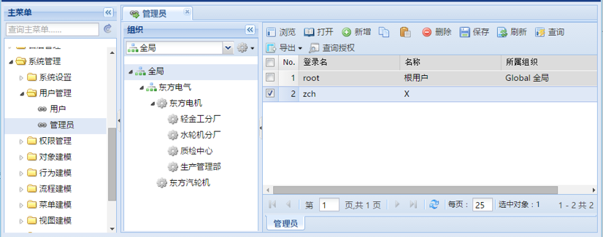

图 全局(Global)的组织管理员

建议为“全局（Global）”创建新的用户，并将该用户设置“全局（Global）”的管理员，将该用户分配给客户方使用，而将root和zch两个账号保留为实施人员所用的账号。

## 为下级组织定义管理员

如果组织结构不复杂，且需要管理的人员较少，就不需要再为其他组织指定管理员，否则可以为组织定义组织管理员，将该组织以及下级组织的管理员权限进行分权处理。

例如假设希望为轻金工分厂定义单独的管理员，切换到“轻金工分厂”，在右边的组织管理员列表中添加管理员。下图显示，为“轻金工分厂”指定了单独的管理员，root用户将不再负责“轻金工分厂”的用户、人员、权限等管理功能。

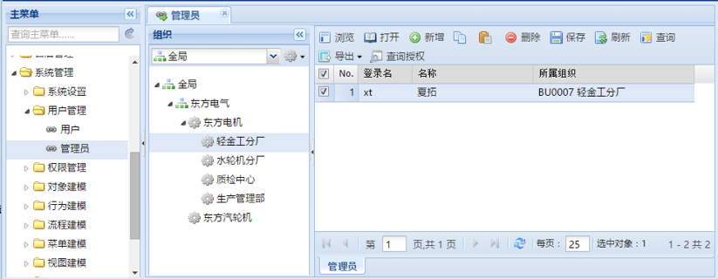

图 为下级组织定义组织管理员

注意：

1. 要指定一个用户为该组织的组织管理员，要不该用户属于该组织，要不该用户共享给该组织。
2. 如果某个组织指定了管理员，但是其下级组织没有定义管理员，则上级组织的管理员默认是下级组织的管理员，而不需要每个节点重复指定。
3. 我管理的组织下的某个组织如果指定了其它管理员，则从该组织开始的下级组织不再由我进行管理。
4. 为了保证设置的管理员能够行使管理职责，必须在设置管理员前先为其设置权限再将其指定为管理员。
5. 将用户指定为某组织的管理员后，组织树上的下拉列表会可以看到该组织。

# 模块及功能

## 模块与功能

系统中有一个类为“模块（Module）”，其数据由产品初始化，包含了产品的模块，功能权限基础数据、参数定义和维护都以模块为线索进行组织，使用起来更加方便。

如果当前组织具有IT职能，且当前用户具有“功能定义（FunctionDefinition）”权限，称为“功能定义”是因为这些数据大都是系统预置的数据，客户化过程中可能会添加少量的功能，但最终客户一般不会自行添加。

功能的一种重要的作用是按功能进行授权，因为对业务人员来说需要将功能分配给不同角色。

点击主菜单“系统管理”、“功能定义”，可以看到左边模块树，以及选中左边某个模块后右边该模块包含的功能。

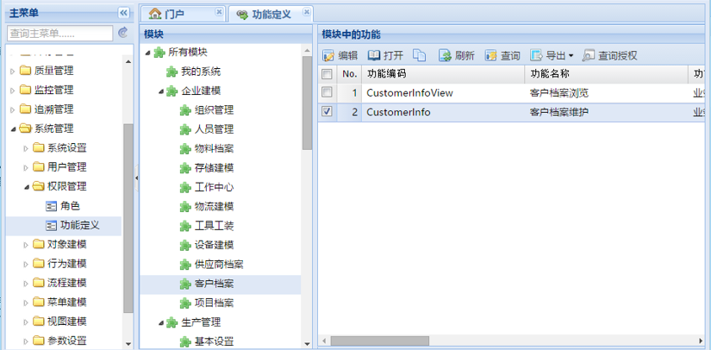

图 系统预置的模块和权限

模块树使用层次结构，可以展开模块看到下级模块，点击某个模块，右边列出了该模块包含的功能。

选中某个功能，点击“打开”，可以看到功能的详情，比如点击上图的“客户档案维护”，如下图：

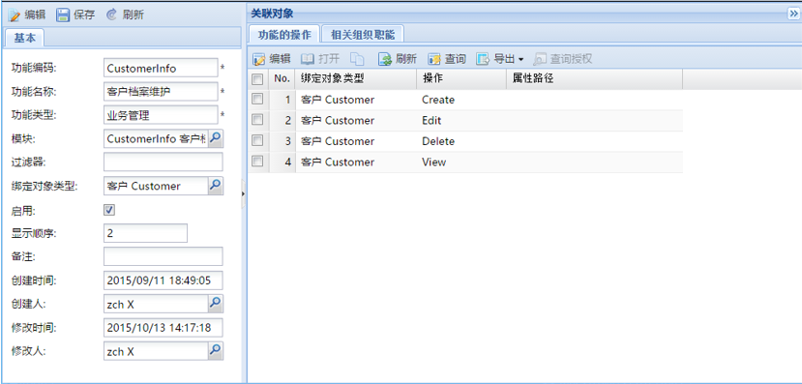

图 “客户档案维护”功能详情

## 功能类型

每个功能都有一个类型，分别是业务管理、系统管理、安全管理和审计管理。“客户档案维护”是采购部门的业务人员使用，所以此功能的功能类型为“业务管理”。

## 启用与禁用

如果某些功能不希望开放给客户，则可以禁用这些功能。 “启用”如果不勾选，则在为角色的功能时将不能看到该功能，因为不能授权，则该功能也无法使用。

## 显示顺序

显示顺序根据数字大小决定了其在模块中的显示顺序，只在功能分配界面的功能树生效。

## 绑定类型与默认生效条件

功能可以绑定到某个对象类型，比如“客户档案维护”绑定到“客户 Customer”类型。注意在为指定的角色分配功能时，只有绑定了类型的功能可以定义过滤器，此过滤器对该角色生效。

在功能中如果绑定了某个对象类型，可以进一步设定此功能生效的数据过滤条件。这个过滤条件与角色分配时定义的过滤器不是一个概念，这里定义之后对所有包含该功能的角色都生效。

注意：

1. 如果在功能上定义了过滤器，在角色分配功能时也定义了过滤器，这两个过滤器会同时生效。

## 功能的操作

在“功能的操作”标签页，可以看到“客户档案维护”功能可以访问的数据类型的相关操作权限。包括了对“客户 Customer”类型的Create（新增）、Edit（修改）、Delete（删除）和View（查看）权限。

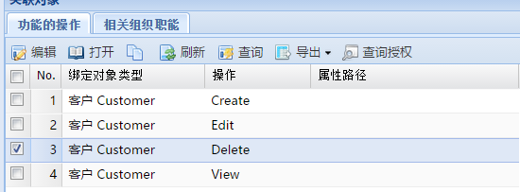

图 “客户档案维护”功能的操作权限

有时候，授权某个功能，会同时要求操作多个对象类型。比如“设备档案维护”功能不但可以操作“设备”类型，还要求可以维护“设备的使用组织”，则可以如下定义：

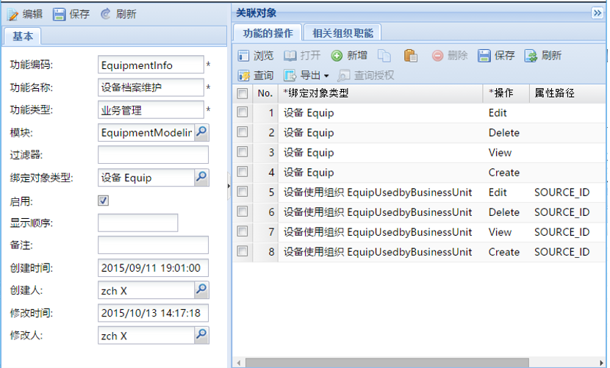

图 功能中包含多个对象类型

因为“设备使用组织”是“设备”类型的关联，关联的字段是SOURCE_ID，所以属性路径配置了“SOURCE_ID”。

有这种可能，有两台设备A和B，某个用户只对其中A设备有相关维护权，则该用户也只有权A设备的使用组织具有维护权。

通常某个功能操作多个类型的数据时，有一个类型是主类型，其他类型都是相关类型，都通过配置某些条件与主类型建立关系。

一个更为复杂的例子是如果“工艺路线”可以修改，则可以修改其表头，维护其工序，以及工序进一步关联的相关信息。下图是一个复杂的条件的示例，复杂的条件设置是高级功能，请咨询产品技术支持人员。

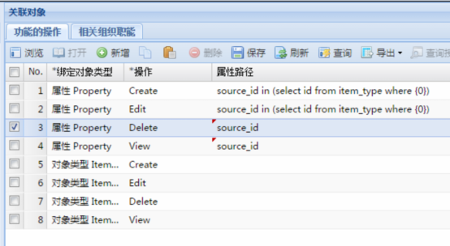

图 复杂条件设置

有些人员可能只希望能查看设备信息，而不需要创建、修改和删除设备相关信息，系统还预定义了另一个功能“设备档案浏览”，如下图：

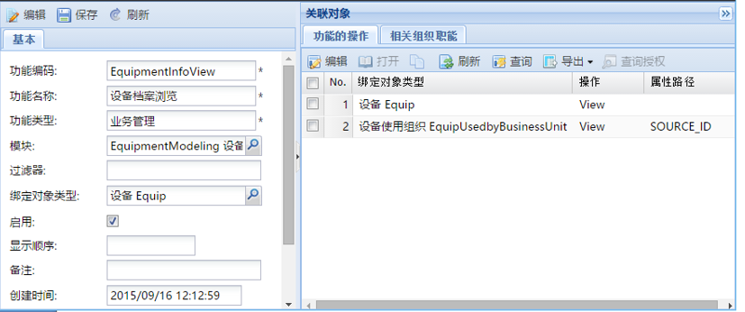

图 设备档案浏览相关操作

注意：

1. 请不要修改系统预置的“功能的操作”信息，如果的确需要修改，请向产品规划人员咨询。

## 适用组织职能

切换到“相关组织职能”，可以看到“客户档案维护”功能适用的组织职能，可以看到“客户档案维护”功能只能适用于具有销售职能的组织。

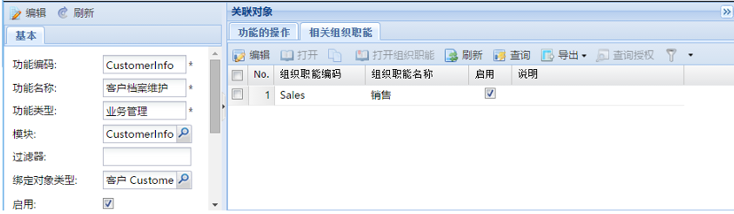

图 “客户档案维护”功能适用的组织职能

注意：

1. 请不要修改系统预置的“相关组织职能”信息，如果的确需要修改，请向产品规划人员咨询。

## 视图权限

### 启用视图权限

视图分为受权限控制的视图，和不受权限控制的视图。对受权限控制的视图，则必须具有对该对象视图的查看权才能使用该对象视图。

表单视图和列表视图有一个布尔属性【权限控制】，【权限控制】列“勾选”的对象视图是受权限控制的视图。

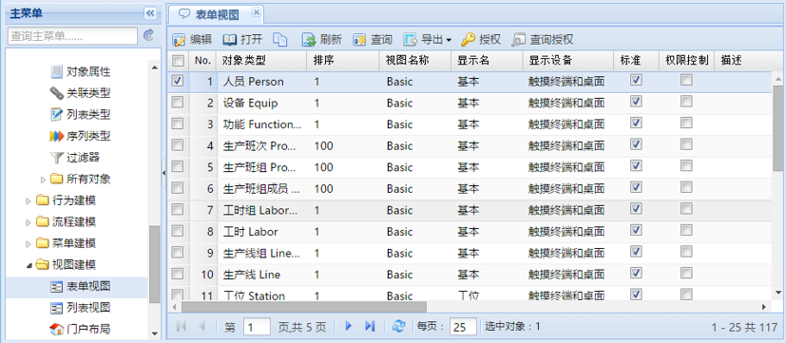

图 权限控制设置

绝大部分视图不需要单独控制权限，而只受数据“View”权限控制即可，对于敏感数据则需要单独控制视图的权限。

### 定义和分配视图的使用权

对视图的权限与对操作的权限一致，它们依附于功能。使用功能定义菜单，打开一个功能：

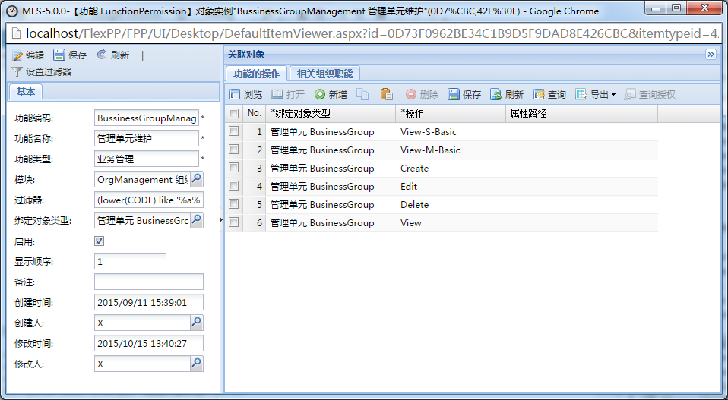

图 视图权限定义

新建功能的操作，为其设置绑定的对象类型和操作码，功能的操作的属性【属性路径】无意义。

查看单对象视图的操作码的格式形如 View-S-<单对象视图名称>，查看多对象视图的操作码的格式形如 View-M-<多对象视图名称>，如上图。

将此功能权限授给角色，此角色关联的用户即具有视图的使用权。

## 重要说明

虽然“模块及功能”部分的功能十分强大和灵活，要深入理解还需要较多知识，不过不用担心，用户的管理员不需要了解这些细节，直接将模块中的功能分配个角色，再将角色分配给用户就好了，而不用关心内部的实现机制。

特别需要强调的是：

* 请不要试图删除系统预置的功能的相关信息，这可能导致出现问题。
* 如果的确需要调整或新增功能请相关技术人员咨询。